Что необходимо иметь дошколёнку на занятиях:
Азбука  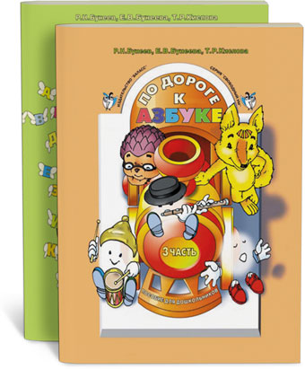 | По дороге к Азбуке (части3,4)  Р.Н.Бунеев, Е.В.Бунеева, Т.Р.Кислова
Математика  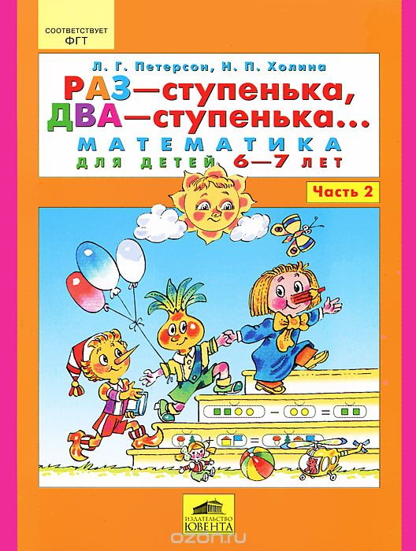 | Л. Г. Петерсон, Н. П. Холина  Раз - ступенька, два - ступенька... Математика для детей 6-7 лет. Часть 2
Окружающий мир  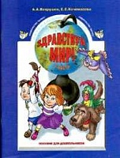 | Здравствуй, мир! Окружающий мир. Часть 2  Вахрушев А.А., Кочемасова Е.Е.
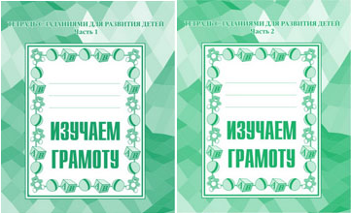  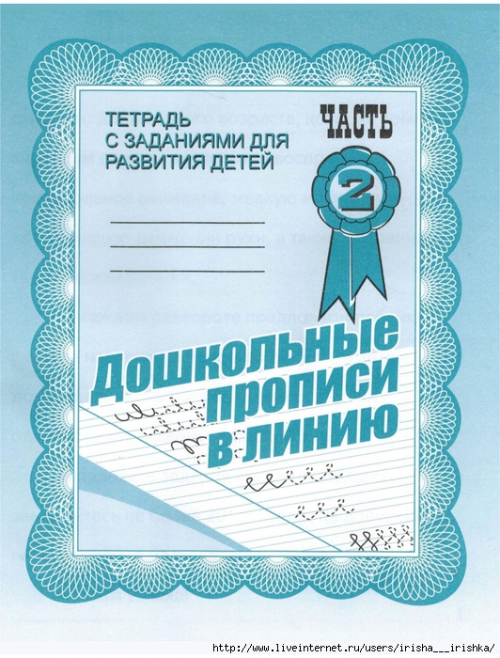 | Кировские тетради:  Изучаем грамоту (1-2 части)  Дошкольные прописи в линию (1-2 части)  Простые карандаши (ТМ,2 штуки)  Цветные карандаши

